Insertion Sort.

Dalam teknik Insertion Sort, kami mulai dari elemen kedua dan membandingkannya dengan elemen pertama dan meletakkannya di tempat yang tepat. Kemudian kami melakukan proses ini untuk elemen selanjutnya.

- Psudeocode.
procedure insertionSort(array A,n)
A - array to be sorted
n - number of elements
for i = 0 to n
key = A[i]
j = i - 1
while j >= 0 and A[j] > key do
A[j + 1] = A[j]
j = j - 1
end while
A[j + 1] = key
end for

- C(n), T(n), Kelas Efisiensi.
Kami mengasumsikan Biaya setiap operasi i sebagai C_{i} dimana i ∈ {1,2,3,4,5,6,8}. Lalu menghitung berapa kali ini dijalankan. Oleh karena itu, Biaya Total untuk satu operasi semacam itu akan menjadi produk dari Biaya satu operasi dan berapa kali itu dijalankan. Kami dapat mencantumkannya seperti di bawah ini:
C_{i} where i ∈ {1,2,3,4,5,6,8}.
C1 n
C2 n - 1
C3 n - 1
C4 Σ^{n - 1}_{j = 1}(t_{j})
C5 Σ^{n - 1}_{j = 1} (t_{j} - 1)
C6 Σ^{n - 1}_{j = 1}(t_{j} - 1)
C8 n - 1

Total Running Time:
T(n) = C1 * n + (C2+C3) * (n-1) + C4 * Σ^{n - 1}_{j = 1}(t_{j}) + (C5+C6) * Σ^{n - 1}_{j = 1}(t_{j}) + C8 * (n–1)

Kelas Efisiensi
Best Case Analysis
Array telah disortir, t_{j} = 1.
T(n) = C1 * n + (C2+C3) * (n-1) + C4 * (n-1 + (C5+ C) * (n-2) + C8 * (n-1)
Yang bila disederhanakan lebih lanjut memiliki faktor dominan n dan:
T(n) = C * (n) or O(n)

Worst Case Analysis
Array tersusun descending t_{j} = j.
T(n) = C1 * n + (C2+C3) * (n-1) + C4 * (n-1) (n)/2 + (C5+C6) * ((n-1)(n)/2-1) + C8 * (n-1)
Yang bila disederhanakan lebih lanjut memiliki faktor dominan n² dan:
T(n) = C * (n²) or O(n²)

Average Case Analysis
Asumsikan t_{j} = (j-1)/2 untuk menghitung Average Case.
T(n) = C1 * n + (C2+C3) * (n-1) + C4/2 * (n-1) (n)/2 + (C5+C6)/2 * ((n-1) (n)/2-1) + C8 * (n-1)
Yang bila disederhanakan lebih lanjut memiliki faktor dominan n² dan:
T(n) = C * (n²) or O(n²)

- Ilustrasi pengurutan bilangan acak 10 bilangan.
Pass | Unsorted List | Comparison | Sorted List
1 | {12,3,5,10,81,15,6,4,2} | {12,3} | {3,12,5,10,8,1,15,6,4,2}
2 | {3,12,5,10,8,1,15,6,4,2} | {3,12,5} | {3,5,12,10,8,1,15,6,4,2}
3 | {3,5,12,10,8,1,15,6,4,2} | {3,5,12,10} | {3,5,10,12,8,1,15,6,4,2}
4 | {3,5,10,12,8,1,15,6,4,2} | {3,5,10,12,8} | {3,5,8,10,12,1,15,6,4,2}
5 | {3,5,8,10,12,1,15,6,4,2} | {3,5,8,10,12,1} | {1,3,5,8,10,12,15,6,4,2}
6 | {1,3,5,8,10,12,15,6,4,2} | {1,3,5,8,10,12,15,6} | {1,3,5,6,8,10,12,15,4,2}
7 | {1,3,5,6,8,10,12,15,4,2} | {1,3,5,6,8,10,12,15,4} | {1,3,4,5,6,8,10,12,15,2}
8 | {1,3,4,5,6,8,10,12,15,2} | {1,3,4,5,6,8,10,12,15,2} | {1,2,3,4,5,6,8,10,12,15}

Seperti yang ditunjukkan pada ilustrasi di atas, kita mulai dengan elemen ke-2 karena kami mengasumsikan bahwa elemen pertama selalu diurutkan. Jadi kita mulai dengan membandingkan elemen kedua dengan yang pertama dan menukar posisi jika elemen kedua lebih kecil dari yang pertama.

Proses perbandingan dan pertukaran ini memposisikan dua elemen di tempat yang tepat. Selanjutnya, kami membandingkan elemen ketiga dengan elemen sebelumnya (pertama dan kedua) dan melakukan prosedur yang sama untuk menempatkan elemen ketiga di tempat yang tepat.

Dengan cara ini, untuk setiap operan, kami menempatkan satu elemen di tempatnya. Untuk lintasan pertama, kami menempatkan elemen kedua di tempatnya. Jadi secara umum, untuk menempatkan elemen N di tempat yang tepat, kita membutuhkan N-1 pass.

Visualisasi:
Video:
insertionsort.mp4.
Gif:
InsertionSort.gif; InsertionSort2.gif; InsertionSort3.gif.
Photo:
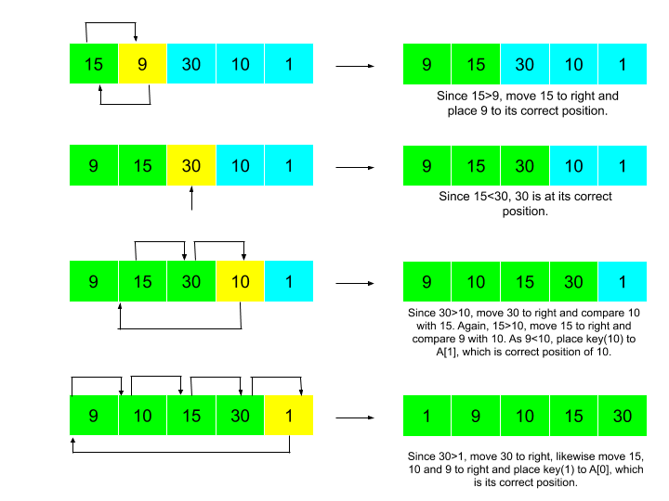

- Aplikasi yang mengimplementasikan algoritma.
Menggunakan inputan sebanyak n, dimana setiap elemen dari n tersebut adalah random umur customer, dalam range umur 15 hingga 59 tahun. Bahasa pemrograman yang digunakan adalah C++.

Untuk source code (file insertion-sort.cpp) terdapat di GitHub:
https://github.com/bydzen/insertion-sort-and-quick-sort/tree/main/insertion-sort.

- Tabel dan grafik perubahan running time untuk nilai inputan n berbeda-beda.
Berikut adalah hasil untuk Insertion Sort setelah 50 iterasi:
n | Unsorted | Descending | Ascending
... | ... | ... | ...
32,768 | 87.86 ms | 175.80 ms | 0.042 ms
65,536 | 350.43 ms | 697.59 ms | 0.084 ms
131,072 | 1,398.92 ms | 2,840.00 ms | 0.168 ms
262,144 | 5,706.82 ms | 11,517.36 ms | 0.351 ms
524,288 | 23,009.68 ms | 46,309.37 ms | 0.710 ms
1,048,576 | - | - | 1.419 ms
... | ... | ... | ...
536,870,912 | - | - | 693.310 ms

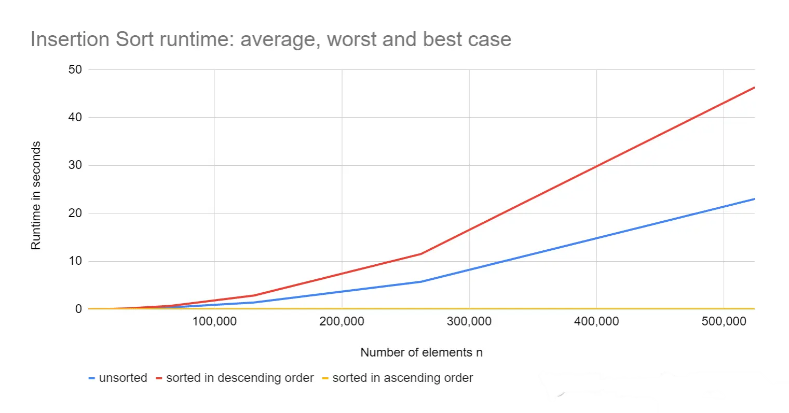
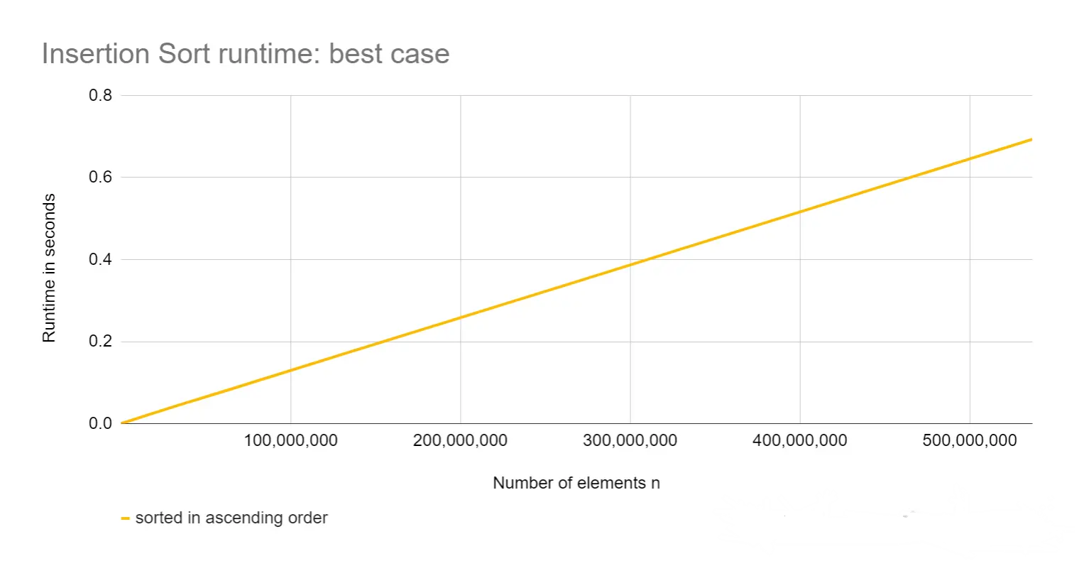

Ref:
https://iq.opengenus.org/insertion-sort-analysis/;
https://www.softwaretestinghelp.com/insertion-sort/;
https://www.hackerearth.com/practice/algorithms/sorting/insertion-sort/visualize/;
https://www.happycoders.eu/algorithms/insertion-sort/;
https://stackoverflow.com/questions/23331997/how-to-calculate-the-theoretical-running-time-of-insertion-sort-for-any-input-n.

